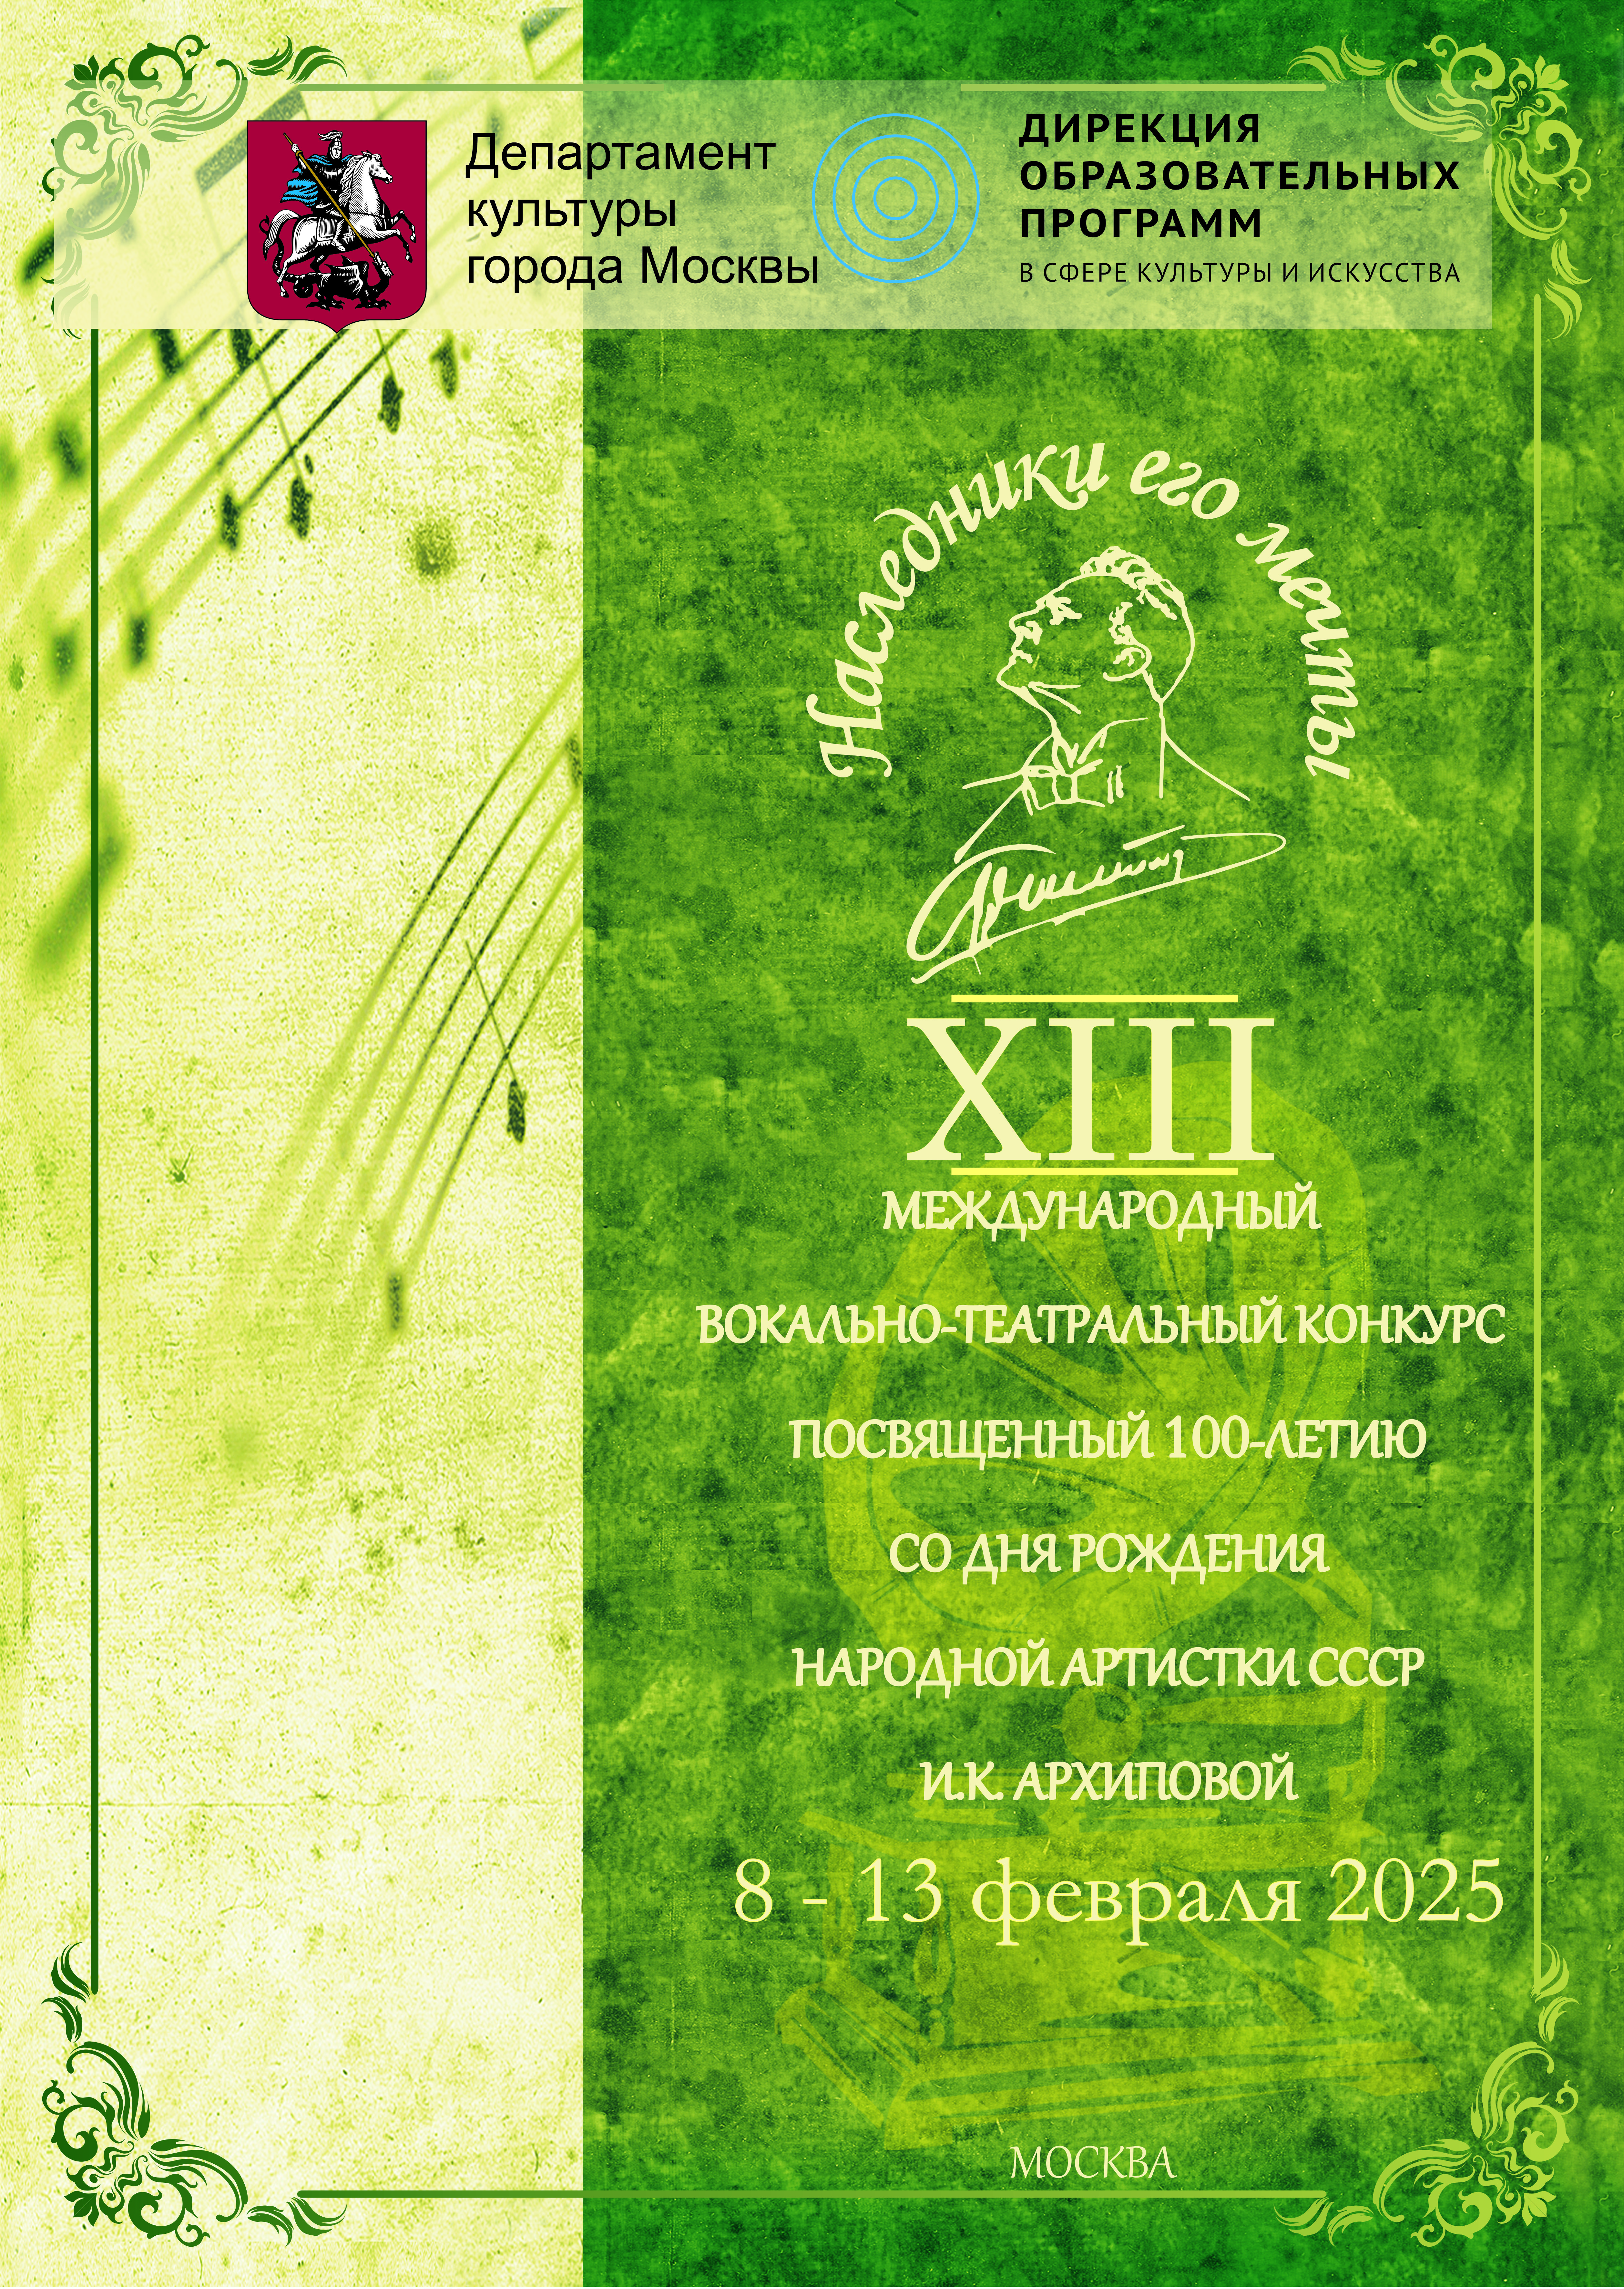

Положение
XIII Международного вокально-театрального конкурса
имени Ф.И. Шаляпина
«НАСЛЕДНИКИ ЕГО МЕЧТЫ», посвященного 100-летию со дня рождения народной артистки СССР И.К. Архиповой.

Организатор конкурса:
ГБУДО г. Москвы «ДМШ имени Ф.И. Шаляпина»
При информационной поддержке:
Департамента культуры города Москвы
ГБУ г. Москвы «ДОП СКИ»
Международного союза музыкальных деятелей
Межрегиональной общественной организации «Шаляпинский центр»
Управы района Солнцево

Конкурс пройдет с 8 по 13 февраля 2025 года

Конкурс проводится на базе Детской музыкальной школы имени Ф.И. Шаляпина с 1998 года, успешно выявляя яркие молодые дарования из разных городов России. В 2014 году конкурс получил статус Всероссийского, а с 2016 года – стал Международным. Творческое общение, здоровый дух соперничества, обмен опытом, встречи с выдающимися исполнителями и ведущими педагогами становятся замечательной школой для юных и молодых вокалистов, их преподавателей и концертмейстеров. Лауреаты шаляпинского конкурса разных лет избрали вокальное исполнительство своей профессией и успешно представляют своё искусство на различных концертных и театральных площадках.

Более 20 лет председателем жюри конкурса была народная артистка РФ, профессор Московской государственной консерватории имени П.И. Чайковского
Галина Алексеевна Писаренко.

Цели и задачи конкурса

- распространение культуры академического пения
- сохранение традиций русской вокальной школы и популяризация творческого наследия Ф.И. Шаляпина, И.К. Архиповой
- приобщение детей и молодежи к изучению мировой музыкальной культуры
- выявление и поощрение одаренных вокалистов, чтецов и театральных коллективов, лучших преподавателей и концертмейстеров
- обмен педагогическим опытом и новациями в области методики преподавания сольного и ансамблевого пения

Условия участия

В Конкурсе принимают участие учащиеся учреждений дополнительного образования (ДМШ и ДШИ), студенты средних и высших специальных учебных учреждений России, ближнего и дальнего зарубежья в возрасте от 10 до 22 лет.

Номинации конкурса

- Сольное академическое пение
Прослушивания проводятся по четырём возрастным группам:
- младшая группа (10 – 12 лет)
- средняя группа (13 – 15 лет)
- старшая группа (16 – 18 лет)
- молодёжная группа (19 – 22 года)
Возраст участников определяется на момент открытия фестиваля.

Солисты (кроме участников молодёжной группы) исполняют два разнохарактерных произведения в сопровождении фортепиано:
- народная песня
- произведение русского или зарубежного композитора конца XIX – начало XXвв.
Солисты молодёжной группы исполняют три произведения:
- народная песня
- произведение русского или зарубежного композитора конца XIX – начало XXвв.
- ария

- Ансамблевое академическое пение
Возраст участников ансамблей от 10 до 22 лет, без разделения на возрастные группы.
Состав ансамбля не более четырёх человек.
Вокальные ансамбли исполняют два разнохарактерных произведения в сопровождении
фортепиано:
- произведение русского композитора
- произведение по выбору

Приветствуется исполнение произведений из репертуара Ф.И. Шаляпина и И.К. Архиповой.

- Художественное слово «В круге Шаляпина»
Данная номинация предлагает обратиться к литературному наследию
Ф.И. Шаляпина. В качестве материала для выступления могут быть использованы фрагменты из его книг: «Маска и душа», «Страницы из моей жизни» и сборника «Шаляпин. Сказки. Книга для семейного чтения», а также воспоминания детей, друзей и современников Фёдора Ивановича, знакомых с его творчеством и ценивших его талант певца и артиста. Хронометраж выступления должен составлять не более 5 минут. Чтобы стать участником номинации, не обязательно быть певцом-исполнителем.
Возраст участников от 10 до 22 лет (без разделения на группы).

- Музыкально-театральное искусство «Мы любим оперу!»
Для участия в данной номинации приглашаются музыкально-театральные коллективы с показом фрагментов академических музыкальных спектаклей, продолжительностью не более 20 минут, при участии не более 25 человек, без разделения на возрастные группы. Допускается участие взрослых исполнителей (не более 10% от общего количества). Фрагмент спектакля исполняется живым звуком, в сопровождении фортепиано или малого ансамбля (не более 4-х человек).
Возраст участников от 7 до 22 лет.

Жюри конкурса

В жюри приглашены профессора и ведущие преподаватели российских и зарубежных музыкальных ВУЗов. Председателем жюри является народный артист РФ, профессор Московской государственной консерватории имени П.И. Чайковского Анатолий Александрович Лошак.

Порядок проведения

- Все конкурсные прослушивания проводятся в Концертном зале ГБУДО г. Москвы «ДМШ имени Ф.И. Шаляпина». Порядок выступления солистов, ансамблей, чтецов, театральных коллективов определяется Оргкомитетом, публикуется на сайте школы (shalyapin.music.mos.ru) не позднее 2 февраля 2025 года.
- Возможно выступление с дежурными концертмейстерами конкурса для иногородних участников, о чем необходимо предупредить Оргкомитет и предоставить нотный материал на почту fest-shalyapin@mail.ru не позднее 20 января 2025 года.
- Торжественное закрытие и Гала-Концерт лауреатов конкурса состоится 13 февраля 2025 года, в день рождения Ф.И. Шаляпина. Место проведения будет объявлено дополнительно.

Награждение победителей

- Все участники награждаются дипломами. Наиболее яркие выступления отмечаются Дипломами лауреатов I, II, III степени и ценными призами. Оргкомитет и жюри конкурса могут учредить поощрительные дипломы, денежные премии, специальные призы, а также Гран-при конкурса.
- Лучшие преподаватели и концертмейстеры будут отмечены дипломами.
- Лауреаты и дипломанты, особо отмеченные членами жюри, примут участие в Гала-концерте на торжественной церемонии закрытия конкурса.
- Решение Жюри окончательное и пересмотру не подлежит.

Финансовые условия конкурса

Все расходы, связанные с пребыванием на конкурсе иногородних участников и сопровождающих, несет направляющая сторона. Организационный взнос для участников фестиваля:

      - Солисты – 2000 рублей
      - Ансамбли – по 1500 рублей с участника
      - Чтецы – 2000 рублей
      - Театральные коллективы – 6000 рублей с коллектива

Для зарубежных участников действует скидка 50% при оплате организационного взноса.
Для конкурсантов из Донецкой Народной Республики (ДНР), Луганской Народной Республики (ЛНР), Запорожской и Херсонской областей участие в конкурсе – бесплатное.

В случае отказа конкурсанта от участия в конкурсном прослушивании организационный взнос не возвращается.

Скачать квитанцию на оплату организационного взноса, а также получить всю информацию о XIII Международном вокально-театральном конкурсе имени
Ф.И. Шаляпина «Наследники его мечты» можно в Интернете на сайте: www.shalyapin.music.mos.ru

Требования к пакету документов

Для участия в Конкурсе необходимо заполнить Анкету по ссылке и загрузить в облачное хранилище следующие документы:

- Копию свидетельства о рождении/паспорта (для солистов, участников ансамблей и чтецов, кроме участников музыкально-театральных коллективов)
- Копию квитанции об оплате организационного взноса

Заявки принимаются до 25 января 2025 года включительно.
ВАЖНО! Документы принимаются только полным пакетом.

Все вопросы, связанные с организацией и проведением Конкурса, можно написать на почту fest-shalyapin@mail.ru
Заведующая вокальным отделом ГБУДО г. Москвы «ДМШ имени Ф.И. Шаляпина» - Дорохова Екатерина Михайловна – 8(905) 791-29-97

Техподдержка по заполнению анкеты:
Заместитель директора по общим вопросам
ГБУДО г. Москвы «ДМШ имени Ф.И. Шаляпина» -
Антонов Александр Николаевич – 8 (906) 736-49-24

Секретарь учебной части ГБУДО г. Москвы «ДМШ имени Ф.И. Шаляпина» -
Федосеева Юлия Викторовна – 8(495) 435-01-33

ГБУДО г. Москвы «Детская музыкальная школа им. Ф.И. Шаляпина»
г. Москва, Солнцевский пр., 9 (м. Солнцево)

